**«Формирование и оценка читательской грамотности обучающихся на курсе внеурочной деятельности «В мире информации. Работаем с информационными источниками»**

**Кропачева О.Н. учитель начальных классов МБОУ «Ошьинская СОШ-БШ»**

Свое выступление я хочу начать словами А.С. Пушкина «Чтение – есть самое главное в жизни обучение».

Вот уже второй год мы с ребятами занимаемся по программе курса «В мире информации.  Работаем с информационными источниками». Это курс обладает

большими возможностями для формирования читательской грамотности  младших школьников. Если мы посмотрим на умения, из которых состоит читательская грамотность

СЛАЙД

1. **Находить и извлекать информацию**
2. **Интегрировать и интерпретировать информацию**
3. **Осмысливать и оценивать содержание и форму текста**
4. **Использовать информацию из текста**

Мы увидим, что эти умения связаны с умениями работать с информацией.

СЛАЙД

Основной целью изучения этого **курса** формирование умения решать учебные и практические задачи при работате с информацией, представленной в виде сплошных и несплошных текстов, таблиц, диаграмм, графиков, кластеров и другой инфографики.

Сплошные тексты встречаются с первых занятий курса «В мире информации». При работе с текстами:

СЛАЙД

Формируемые умения

       - понимать прочи­танный текст;

       - понимать на слух информацию, содержа­щуюся в представленном тексте;

       - определять основную мысль текста;

       - передавать содержание текса по вопросам;

       - находить необходимый материа­л;

       - находить информацию, заданной в тексте в явном и неявном виде;

       - формулировать простые выводы на основе инфор­мации, содержащейся в тексте;

       - интерпретировать и обобщать содержащуюся в тексте информацию;

       - анализировать информацию с целью выделения существенных и несущественных признаков.

Например занятие «Пасека». *СЛАЙД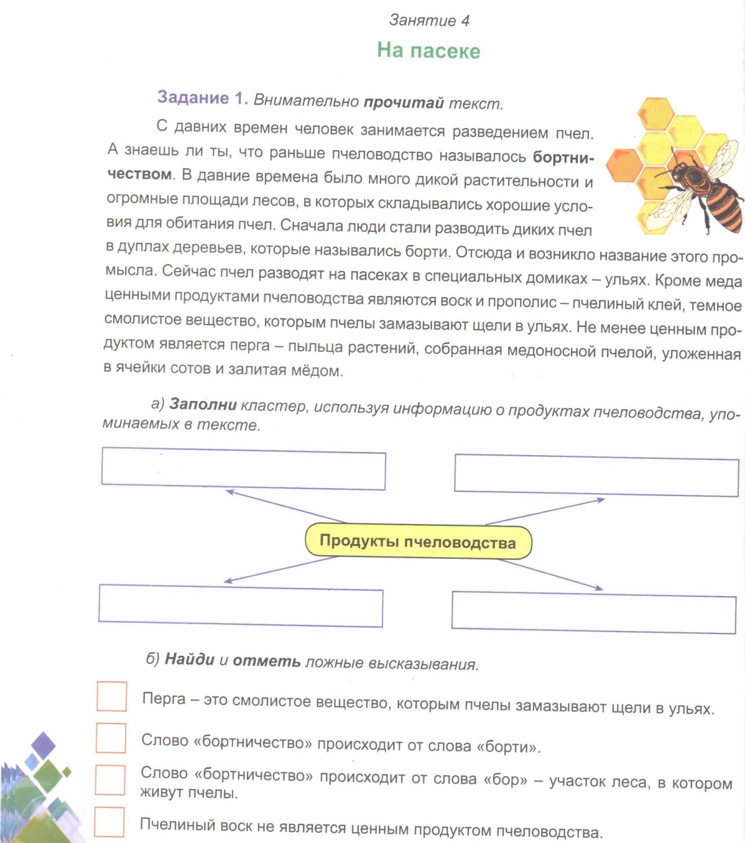*

Учащимся предлагается поработать со сплошным текстом, заполнять кластер, используя информацию, определять истинность высказывания;

*Обучающиеся знакомятся с текстом. Им предлагается вспомнить, что такое «кластер». Коллективно заполняется кластер с ключевым блоком «продукты пчеловодства».*

На данном занятии ведётся работа по формированию умений:

* Понимание прочи­танного текста;
* анализ информации, перевод в табличный вид
* умение на основе полученных данных вносить недостающую информацию;
* умение строить логическую цепочку рассуждений;
* работать с пиктограммами;
* осуществлять поиск информации, необходимой для выполнения учебного задания.

Ребятам предлагается изучить таблицу с интересными фактами из жизни пчёл. В таблице необходимо заполнить третий столбец, произведя расчёты.

СЛАЙД

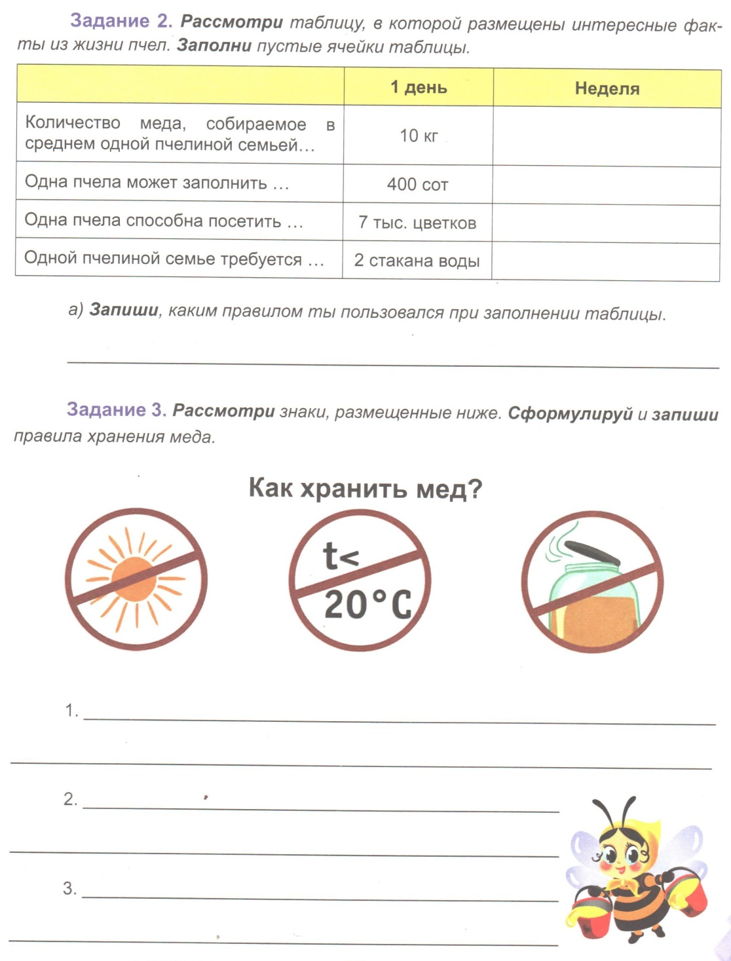

Работая с таблицей, формируются такие компоненты функциональной

грамотности как читательская, математическая. Происходить интеграция умений, как это и происходит в жизни.

В жизни мы часто встречаемся с информацией, которая зашифровна в знаках, символах. В третьем задании Обучающиеся предлагается расшифровать пиктограммы.

СЛАЙД

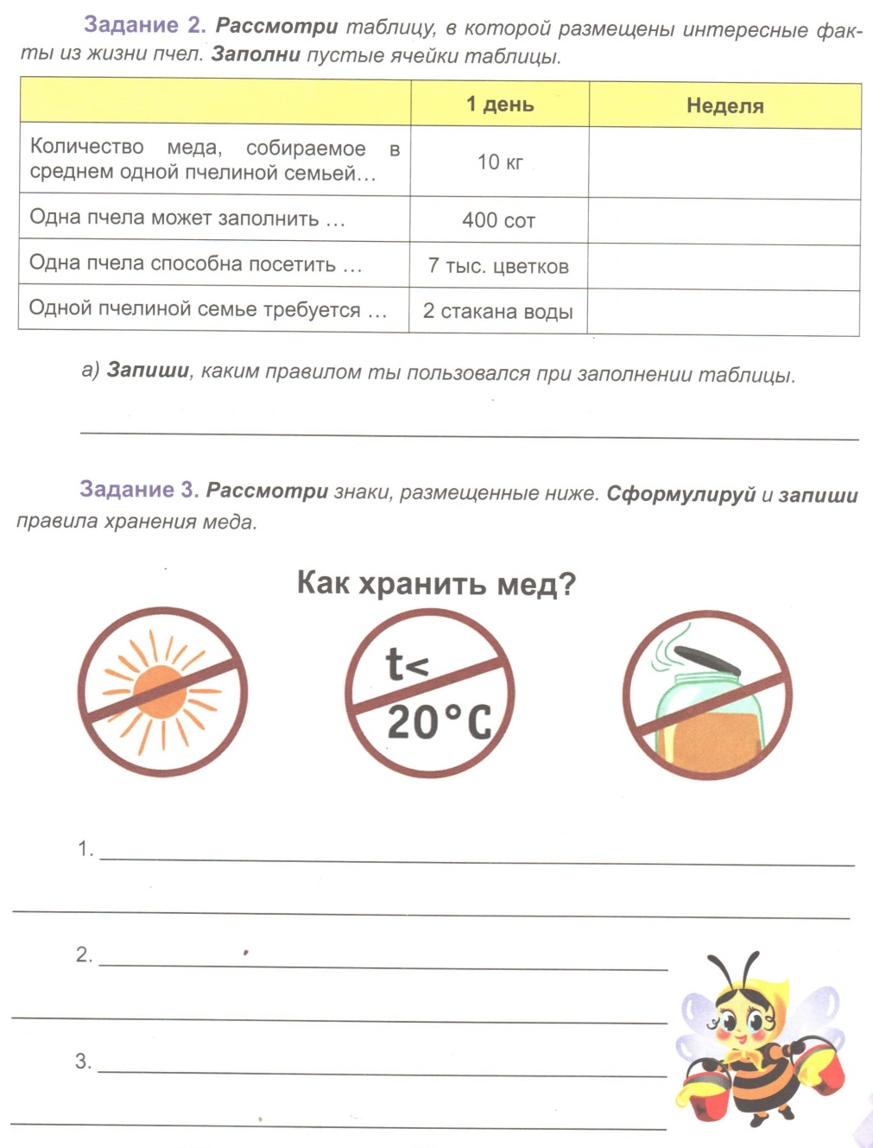

СЛАЙД

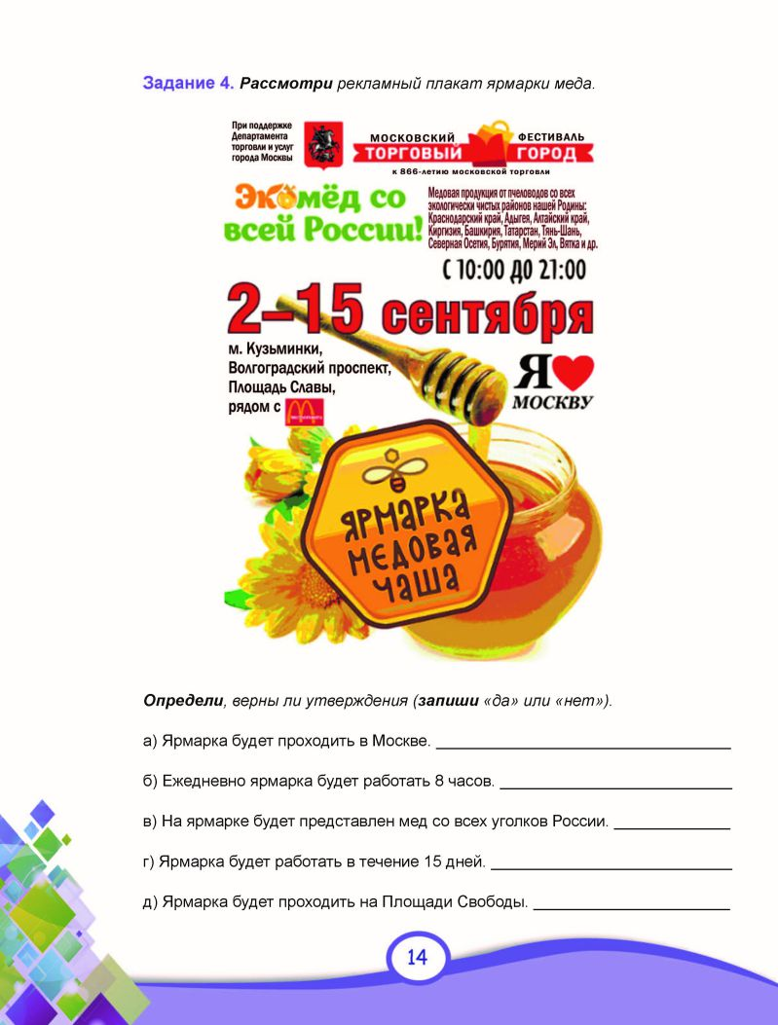

Кроме того, на занятиях Обучающиеся знакомятся с другими видами представления информации: афиша, объявление, входной билет, проездной билет, листовка, ценник в магазине, пиктограммы, плакат, вы­вески, рисунки (несплошные тексты).

- учатся анализировать и обобщать представленную информацию;

- учатся создавать собственные информационные графиче­ские объекты;

- учатся интерпретировать данные, изображенные на ри­сунке;

- преобразовывают информацию из одной формы в другую;

- учатся анализировать информацию с целью выделения существенных и несущественных признаков.

Задания направлены на развитие внимания, умения находить социально-значимую информацию

Таким образом, здесь мы формируем не только читательскую грамотность но и социальные, коммуникативные умения

ОБЛОЖКА, ИЗДАТЕЛЬСТВО, ГОД ИЗДАНИЯ

МЕТОДИЧЕСКОН ПОСОБИЕ - скан

В результате **изучения курса** внеурочной деятельности «В мире информации. Работаем с информационными источниками» учащиеся:

- приобретут навыки работы с содержащейся в текстах информацией (в процессе чтения литературных, учебных, научно-познавательных текстов, соответствующих возрасту);

- научатся использовать различные виды чтения: ознакомительное, изучающее, поисковое - и выбирать нужный вид чтения в соответствии с целью чтения;

- составлять на основании текста небольшое монологическое высказывание в устной или письменной форме;

- научатся самостоятельно организовывать поиск информации, нужной для решения практической или учебной задачи.

При изучении курса обучающиеся учатся:

- сами добывать знания;

- применять полученные знания;

- оценивать свое знание-незнание;

- готовы к саморазвитию.

ИТОГОВЫЕ МЕРОПРИЯТИЯ. ФОТО

ОЦЕНКА пособия

Оценка читательской грамотности – одна из важнейших составляющих оценки функциональной грамотности школьника. Предметом измерения является чтение как сложноорганизованная деятельность по восприятию, пониманию и использованию текстов.

Оценивание читательской грамотности сосредоточено на навыках чтения, которые включают в себя поиск, выбор, интерпретацию, интеграцию и оценку информации из всего спектра текстов, связанных с ситуациями, которые выходят за пределы класса.

Объектом оценивания является также умение осуществлять эффективный поиск, сортировку и фильтрацию большого объёма информации, проводить поиск нужной информации при просмотре множественных источников; умение использовать при работе с текстом информацию из разных предметных областей.